Задание на 05 февраля 2021 г
Полет фантазий (группа № 1, время 09.00)

Тема: Изготовление игрушки в технике кинусайга.
Теория: Закрепление знаний и умений по технике кинусайга. Особенности игрушек, выполненных в технике кинусайга. Выбор шаблона игрушки.
Практика: Изготовление игрушки по выбору.

Пройдя по ссылке https://ped-kopilka.ru/blogs/anzhela-ilinichna-kican/master-klas-pano-babochka-tehnika-kinusaiga.html вы познакомитесь с очень подробным мастер-классом по созданию сувенира своими руками в данной технике.

Задание на 06 февраля 2021 г
Полет фантазий (группа № 1, время 09.30)

Тема: Основные приемы и техника вышивки крестиком
Теория: История возникновения техники вышивка. Анализ образцов схем. Выбор ниток. Схемы, описания, используемые для вышивки крестиком. Демонстрация готовых изделий, схем, описаний. Техника вышивания (общее знакомство).
Практика: Работа со схемами и описаниями. Вышивка простых узоров.

Вышивка крестом — это вышивание рисунка на канве с помощью иглы и различных нитей. Существует несколько техник вышивки крестом. Чаще всего используется техника простой полный крест и полукрест. Научиться вышивать крестиком совсем несложно. Процесс создания красивого рисунка очень увлекательный, вы получите удовольствие и приведете в порядок свои мысли.

Техника вышивки крестом для начинающих: виды вышивания крестом
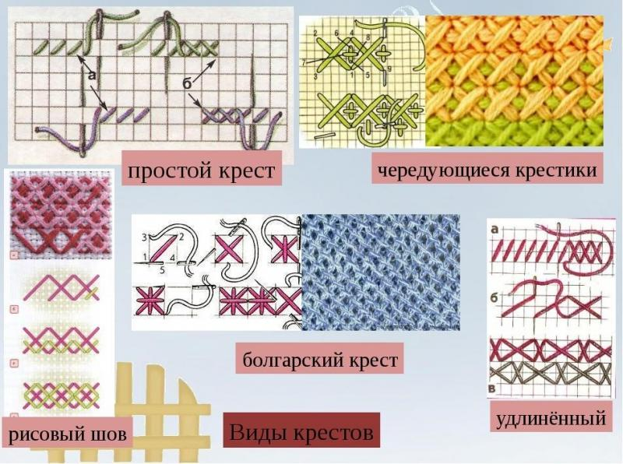

Задание на 02 февраля 2021 г
Полет фантазий (группа № 2, время 14.10)
Тема: Основные строчки
Теория: Выбор и обозначение основных строчек на ЖК-дисплее.
Практика: Выполнение основных строчек на разных видах ткани.
Наблюдение за работой обучающихся
Задание на 06 февраля 2021 г
Полет фантазий (группа № 2, время 11.30)

Тема: Отработка навыков работы по выполнению основных строчек.
Теория: Основные правила при шитье основных строчек. Выбор строчек.
Практика: Изготовление игольницы «Подушечка» с использованием основных строчек

Обозначение строчек
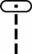 | Прямая строчка — применяется для различных швейных работ, где необходима прямая строчка.
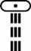 | Тройная усиленная прямая строчка — применяется при необходимости проложить особо прочный шов, который практически невозможно порвать. Еще может применяться, для имитации толстой нити, если у вас тонкая нить, а вам необходимо подшить джинсы, где как раз применяются толстые нити, то эта строчка как раз подойдет для такого случая. Тройная усиленная прямая строчка выполняется на плотных тканей, а также для шитья эластичных тканей.
 | Зигзаг — применяется для обметки края и декора.
 | Эластичный зигзаг — является растяжимым, для вшивании резинки, шитье штор. Подходит для штопки, вышивки.
 | Тройной усиленный зигзаг — отличается повышенной прочностью.
 | Двойной крест — применяется как для шитья, так и в декоративных целях. В основном данной строчкой шьют спортивную одежду.
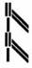 | Имитация оверлочной строчки (открытая) - применяется для обметки края изделия, для одновременного стачивания и обработки края на эластичных материалах.. При применении данной строчки создается визуальное сходство со строками оверлока.
 | Сотовая строчка — эластичная декоративная строчка для орнаментной обработки края на эластичных материалах, применяется для декоративной отделки.
 | Соединительная строчка — эта строчка является растяжимой. Хорошо ее применять в отделочных целях, для соединения материала и декоративных эффектов в лоскутном шитье.
 | Декоративная эластичная строчка — используют не только для сшивания встык, но и при сшивании деталей "слой на слой", таких как кожа или декоративной отделки.
 | Имитация оверлочной строчки (закрытая) — закрытый оверлочный шов. Применяется при обработке тканей типа джерси и для обметки сыпучих материалов.
 | Пуловерная строчка с усиленным краем — получение эластичных и обметочных швов на вязаных деталях, сшивание деталей. Обрабатывается левый край изделия.
 | Потайная строчка — для потайной подшивки на плотных не эластичных тканях.
 | Эластичная потайная строчка - для потайной подшивки на эластичных материалах.
 | Фестонный шов — для декоративной отделки и обработки края с последующим отрезанием по краю.
 | Бельевая петля — бывает либо полуавтоматическая петля за четыре приема, либо петля автомат, для блуз, рубашек, постельного белья и т.д.

